设计核对表
新产品开发或产品改善的目标是使产品有优良的表现，而同时获得低的生产成本。这里，设计任务主要是指原料的选择，适合加工过程的选择，强度计算和模具设计。
只有全盘考虑这些步骤，并有系统化的跟进，才能生产出高质量的、具商业效益的模具。设计部门经常只是探求实用性的解决方案。然而，必须强调的是，塑料的实用性和成本效率不是必然的，设计者必须非常注重开发原料和加工过程的正确解决方案。
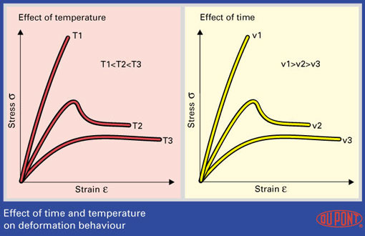

塑料性质并非永恒不变的
塑料的性质受使用环境、加工过程、模具设计和操作条件的影响（如图1所示）。塑料性质由实验室环境下的测试得到。测试图由具有优化参数的高光度模具，在规定压力的标准条件下检测产生的。然而，实际上，塑料不可能恰好在这样的条件下生产，在使用中也不可能正好在同样的压力下。因此，在推出任何塑料设计方案的时候，其精确的要求和界定条件必须仔细地分析和罗列出来，设计核对表在这方面可以提供有用的帮助。
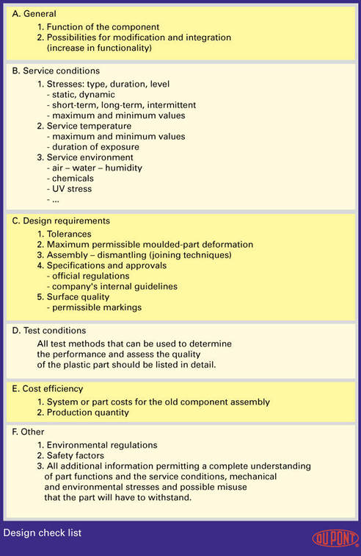
样品的生产
开发一种产品，从设计阶段到市场准备阶段，有必要准备样品来进行试验和修正。要确保样品的生产方法广泛适用于量产方案。部分注塑成型的样品也要由注塑模具来制造。如果没有模具可以适用，就有必要使用近似的材料或片材，切割加工成为测试样品。但是，总是存在这样那样的问题，原因如下：
- 无法考察注塑成型部件的焊接线的影响。
- 与注塑成型部分相比，有时候，机械加工中产生的凹槽会降低构件的强度性质。
- 由于结晶度高，挤塑棒材和片材的强度和硬度高于注塑部件。
- 无法考察纤维取向作用的影响。
由挤出材料制成的用于电灯开关的样品，可以承受180000次周期性应力。而同样情况下，注塑部件在80000次之后就出现了疲劳破坏。这种差异是由于在注塑过程中晶体结构的不同所造成的。
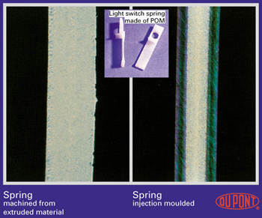
见图3
样品模具
目前生产样品的模具，都是通过简单的机械加工或运用低成本材料（如铝或铜为原料）制作而成。然而，需要注意的是，对生产来说非常重要的参数如温度、压力等，不能以这样的模具作代表。另外，它们不同的冷却性质又导致了不同的收缩和热变表现。现在推荐的是使用高硬度钢材制造模具，而模具以单模穴排列设计便可。
检测设计
随着现代计算机模拟技术的发展，有时候，在早期工艺阶段，就会将设计和加工过程中的潜在弊端鉴别出来，如强度分析和流程分析所进行的那样。然而，这些模拟分析并不可能完全确保最终产品在实际操作下的性能和质量。只有对实际操作条件下的样品检测，才可能提供最可靠的信息。这种检测是获得更高质量和功能的产品不可忽视的必要条件。
如果现实的样品检测存在困难，也可以进行模拟条件的检测。然而，这种测试的价值依赖于对操作条件模拟的代表性。
以耗时的测试来推断塑料成品在机械应力和热量的影响下的长期性能是不可行，也不经济的。另一方面，在苛刻条件下进行加快老化测试作为长期性能预测也不一定确实可信，应该更为注意。塑料在长期压力测试下，和在短期的快速测试下，其性能也会完全不同。
创新意念
许多不同的工业应用表明，塑料工业的未来是光明的。如果能巧妙的利用聚合物的原料性能，就会生产出多功能的产品，会比以往的设计有更好的商业和功能价值。
现今的设计需要日益复杂的几何学和原料学。塑料能够解决众多不同类型的问题。然而，塑料与应用之间的配合也至关重要。原料（树脂）制造商在这方面有着丰富的经验。必须运用他们的专业知识，将新型设计理念转化为实际的产品。
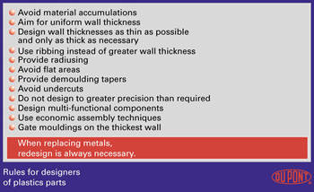
见图4
核对表 原材料比较 节约成本设计 浇口的位置 基本装配技术 材料选择 加强肋 公差 壁厚 焊接技术
核对表
原材料比较
节约成本设计
浇口的位置
基本装配技术
材料选择
加强肋
公差
壁厚
焊接技术

窗体顶部

窗体底部

